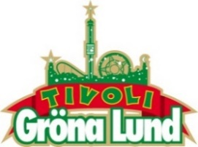

Pressmeddelande 2017-03-08

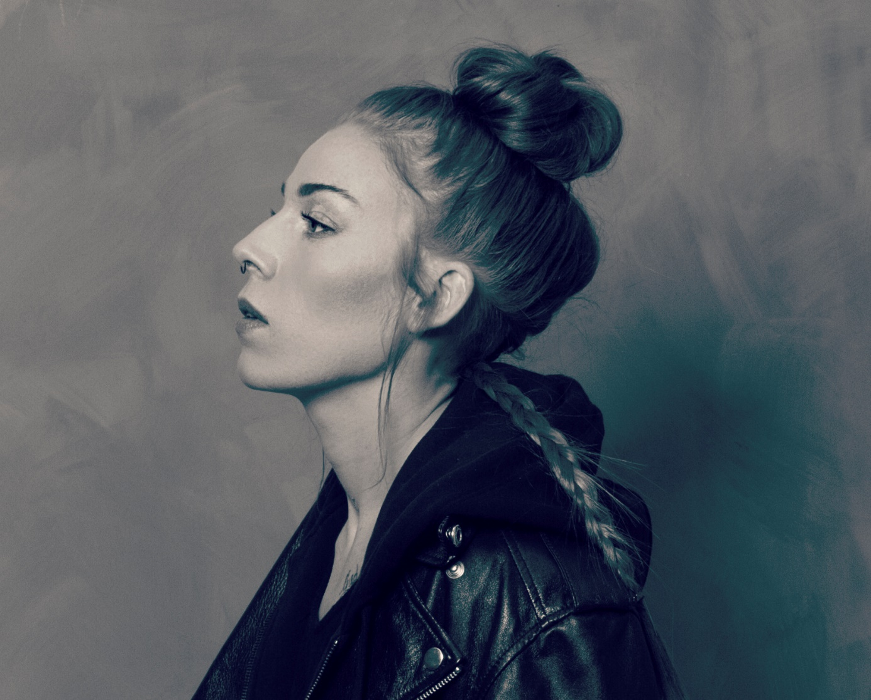GABRIELLE KLAR FÖR GRÖNA LUND**Sedan artistkarriärens start 2011 har hon levererat prisbelönade hits på löpande band, där låten ”Fem fine frøkner” från succéserien ”Skam” presenterade henne ordentligt för Sverigepubliken. Torsdagen den 18 maj är det dags för en av Norges största artister att möta sina fans i Stockholm, då Gabrielle kliver ut på Gröna Lunds Stora Scen för första gången.**

**Gabrielle Leithaugs artistkarriär tog sin början redan 2009 då hon deltog i den första säsongen av den norska varianten av tv-programmet ”The X Factor” vilket resulterade i en sjunde plats, men det var först 2011 som hon slog igenom med dunder och brak. Hennes första singel ”Ring meg” släpptes under våren 2011 och slog stort i Norge. Därefter har hon etablerat sig som en av de största norska artisterna med bland annat superhiten ”**Fem fine frøkner” som tog henne hela vägen till ett uppträdande på Nobel Peace Prize Concert. Låten ledde också till hennes stora genombrott i Sverige efter att den spelats i succéserien ”Skam”. I maj beräknas popstjärnans nya EP släppas och den 18 maj kl. 20.00 intar hon Gröna Lunds Stora Scen.

För mer informationkontakta Annika Troselius, Informationschef på telefon 0708-580050 eller e-mail [annika.troselius@gronalund.com](mailto:annika.troselius@gronalund.com). För pressbilder besök Gröna Lunds bildbank [www.bilder.gronalund.com](http://www.bilder.gronalund.com).

**KONSERTSOMMAREN 2017**Med Gröna Lunds entrékort Gröna Kortet har man fri entré hela säsongen, inklusive alla konserter. Gröna Kortet kostar 250 kr och går att köpa i Gröna Lunds webbshop. Följande konserter är hittills bokade på Gröna Lund:

The Cardigans – 4 maj kl. 20.00 på Stora Scen  
HOV1 – 5 maj kl. 20.00 på Stora Scen  
Stiftelsen – 12 maj kl. 20.00 på Stora Scen

Gabrielle – 18 maj kl. 20.00 på Stora Scen  
Thomas Stenström – 19 maj kl. 20.00 på Stora Scen  
Henrik Berggren – 24 maj kl. 20.00 på Stora Scen  
Norlie & KKV – 25 maj kl. 20.00 på Stora Scen  
Miss Li – 26 maj kl. 20.00 på Stora Scen  
Zara Larsson – 1 juni kl. 20.00 på Stora Scen  
Veronica Maggio – 2 juni kl. 20.00 på Stora Scen  
The 1975 – 12 juni kl. 20.00 på Stora Scen  
Bryan Ferry – 15 juni kl. 20.00 på Stora Scen  
Flogging Molly – 16 juni kl. 20.00 på Stora Scen  
First Aid Kit – 19 juni kl. 20.00 på Stora Scen  
Rob Zombie – 20 juni kl. 20.00 på Stora Scen  
Blink-182 – 21 juni kl. 20.00 på Stora Scen  
Slayer – 26 juni kl. 20.00 på Stora Scen  
Elton John – 2 juli kl. 20.00 på Stora Scen  
Brad Paisley – 25 juli kl. 20.00 på Stora Scen  
Alice Cooper – 27 juli kl. 20.00 på Stora Scen  
Megadeth – 30 juli kl. 20.00 på Stora Scen  
Bad Religion – 10 augusti kl. 20.00 på Stora Scen  
British Lion featuring Steve Harris – 15 augusti kl. 20.00 på Lilla Scen  
Patti Smith & her band – 21 augusti kl. 20.00 på Stora Scen  
Little Jinder – 23 augusti kl. 20.00 på Stora Scen  
5 Seconds of Summer – 24 augusti kl. 20.00 på Stora Scen  
Magnus Uggla – 25 augusti kl. 20.00 på Stora Scen  
Ane Brun – 31 augusti kl. 20.00 på Stora Scen  
Movits! – 1 september kl. 20.00 på Stora Scen  
D-A-D – 7 september kl. 20.00 på Stora Scen  
The Hives – 8 september kl. 20.00 på Stora Scen  
Hoffmaestro – 15 september kl. 20.00 på Stora Scen  
Linnea Henriksson – 21 september kl. 20.00 på Stora Scen